LEBENSLAUF / Curriculum Vitae
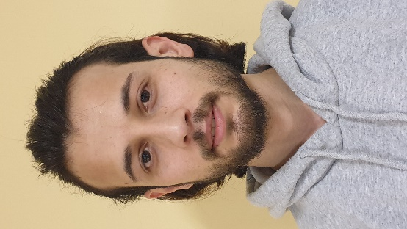
Persönliche Daten

Name / NACHNAME  Anschrift | Ali ABO HALAWI  72800 Eningen unter Achalm, Am Kappelbach 16
Telefon / Mobil / email | 0176 632 8675 06 / ali98727432@gmail.com
Geburtsdatum / -ort / -land | 01.01.2001 in Al-HasAl-aka, Syrien
Nationalität | syrisch
BERUFSERFAHRUNG

Berufserfahrung  Berufswunsch | Keine, nur während Studium  Offen für alles
AUSBILDUNG
Schulen  2007 - 2019  2019 - 2024 | 12 Jahre Schule bis Abitur in Hama-Salamieh  5 Jahre Studium Ingenieur Erdölbereich in Homs
Freiwilligendienst | Haus Lindach, RAH Ringelbach, Champignystraße 5
Sprachen | Arabisch – Muttersprache  Englisch  Deutsch – A1 VHS Reutlingen bis 02/2025
Interessen | Musik, Singen, Lesen
Persönliche Details | Ledig  Muslim
Zusatzinformation  Arbeitserlaubnis | In Deutschland seit 05/2024, EA Karlsruhe  in Eningen seit 07/2024, Gestattung bis ________  Erwerbstätigkeit nur mit Zustimmung der Behörde
Datum /Unterschrift

